Publication sur les médias sociaux pour les prêts hypothécaires inversés : Mythe du prêt hypothécaire inversé vs réalité
_________________________________________________________________________________________________

Légende

Vous êtes curieux de savoir comment obtenir une tranquillité d’esprit financière grâce au prêt hypothécaire inversé?
Communiquez avec moi à [détails de votre contact] dès aujourd’hui.

Image

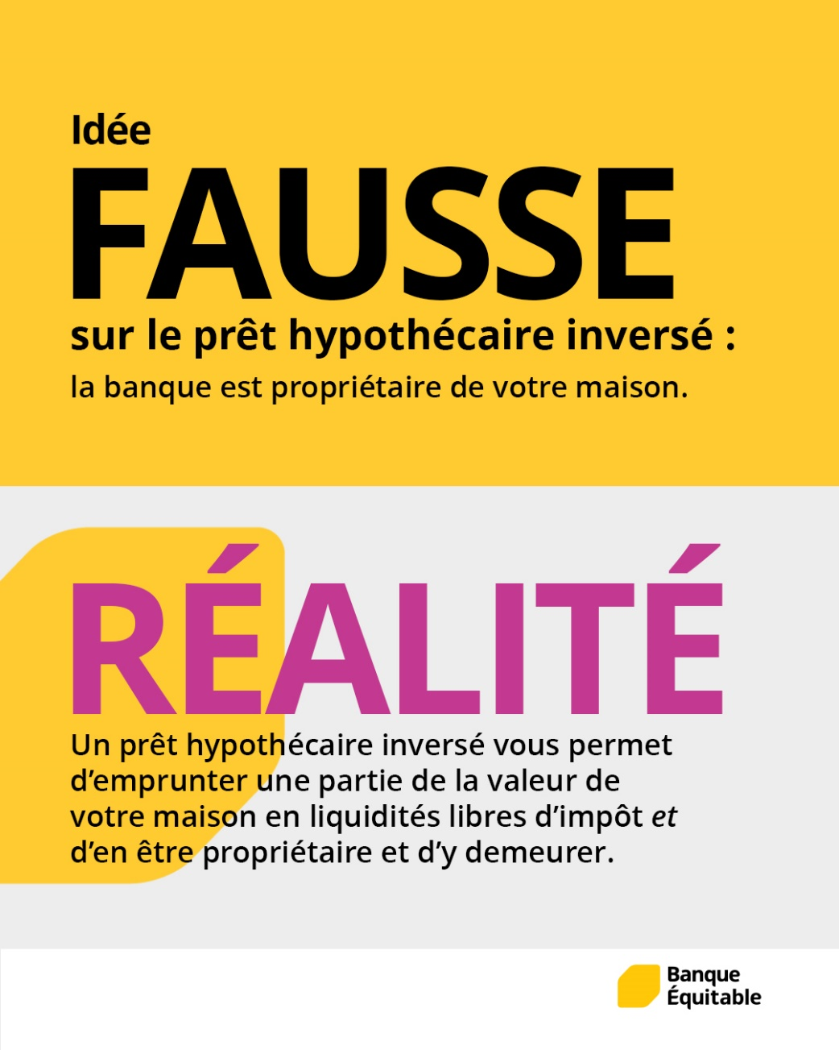

Comment publier sur Facebook

- Mettez le texte en souligner. Avec le curseur sur le texte à copier, cliquez sur le bouton de droite de la souris, puis sur Copier

- Avec le curseur sur l’image à copier, cliquez sur le bouton droit de la souris, puis sur Enregistrer l’image sous… et enregistrez l’image

- Connectez-vous à votre compte Facebook. Pour créer une nouvelle publication, cliquez sur Quoi de neuf?

- Cliquez sur le bouton droit de la souris dans la zone de texte, puis cliquez sur Coller pour coller le texte. Avant de publier, pensez à ajouter vos coordonnées

- Téléverser l’image que vous avez enregistrée vers la publication.

- Cliquez sur Publier

__________________________________________________________________________________________

Comment publier sur Instagram

- Mettez le texte en souligner. Avec le curseur sur le texte à copier, cliquez sur le bouton de droite de la souris, puis sur Copier

- Avec le curseur sur l’image à copier, cliquez sur le bouton droit de la souris, puis sur Enregistrer l’image sous… et enregistrez l’image

- Connectez-vous à votre compte Instagram. Pour créer une nouvelle publication, cliquez sur le bouton +

- Téléverser l’image que vous avez enregistrée vers la publication

- Cliquez sur Suivant, puis sur Suivant de nouveau

- Cliquez sur le bouton droit de la souris dans la zone de texte, puis cliquez sur Coller pour coller le texte. Avant de publier, pensez à ajouter vos coordonnées

- Cliquez sur Partager.

